一、故障现象：
网吧环境，内网出现游戏卡，不定时掉线，网页打开慢、某应用无法使用等问题.
二、故障原因：
1、设备性能不足（带机量、外网带宽）
2、CPU高、内存高（设备受攻击）
3、带宽不足，线路异常
4、DNS、带宽、运营商参数不对
5、识别错误走错线
6、流控设置不合理，应用最小上行值过小
7、应用路由设置不合理（非游戏建议走拨号）
8、版本问题（建议升级到最新版本）
9、紧张阀值设置过大、预留带宽太小
10、存在免流控用户的影响
11、环境问题
三、排查过程：
1、设备性能不足（带机量、外网带宽）：确认故障现象、范围
内网人数带宽情况、是否人多人少都卡、是否最近有修改过配置、内网全部卡还是个别主机
2、CPU高、内存高（设备受攻击）：健康检查
在web界面上观察CPU、内存的使用率是否正常，系统首页的告警信息（如果存在攻击，建议配置防攻击），以及设备的灯亮的颜色是否正常
正常情况下：CPU使用率低于10%，内存的使用率低于80%，设备整机灯效绿色闪烁。
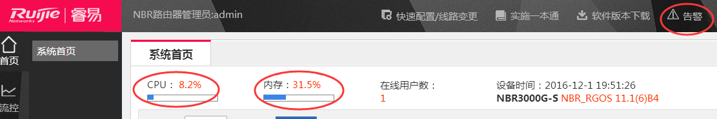
设备整机灯效：
绿色闪烁：进入主程序成功，设备正常运行
红色常亮：高温告警（70-80以上）
橙色闪烁：线路质量检测严重级别（丢包率70%以上，延迟500ms以上）
3、带宽不足，线路异常：线路质量情况
根据线路质量监控12小时内显示的接口的流量情况，可以判断是否带宽不足、是否线路出现异常。
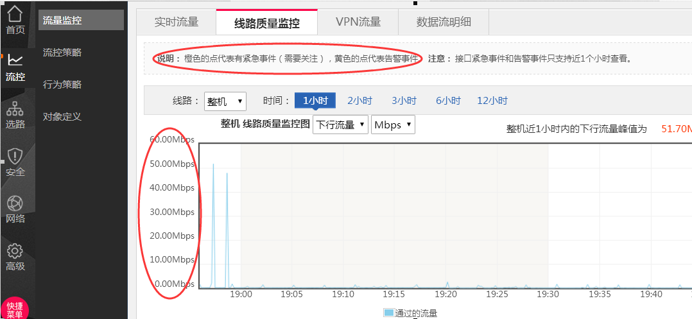
4、DNS、带宽、运营商参数不对：核对设备的关键配置，是否配置正确
外网接口的DNS必须配置并且配置为当地运营商提供的DNS、运营商的类型、接口带宽配置是否正确。
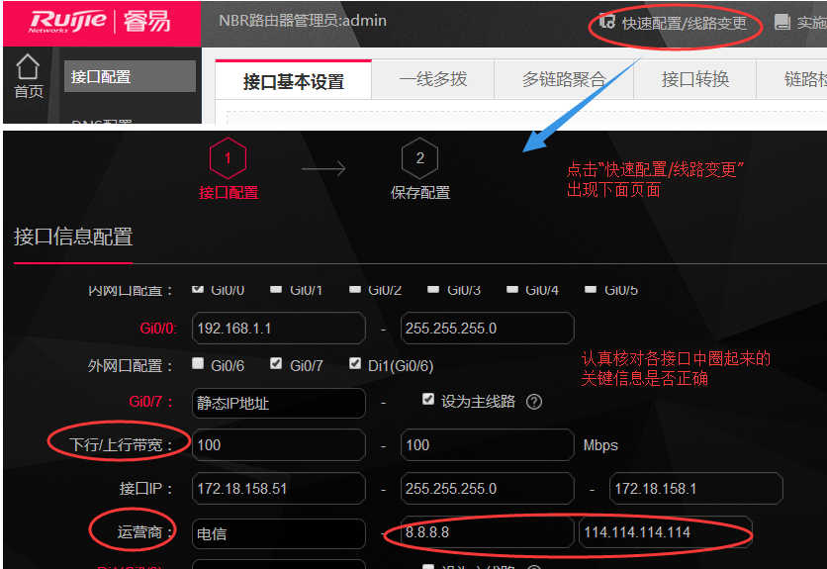
5、识别错误走错线：查看有问题的应用，识别情况是否正确。
请客户在内网找一台主机记录IP，关闭其他应用，只玩有问题的应用，在【数据流明细】的地方查看该主机的识别情况：
如果识别正确，继续排查；如果识别出现问题，将识别错误的信息截图，反馈后台本地测试。
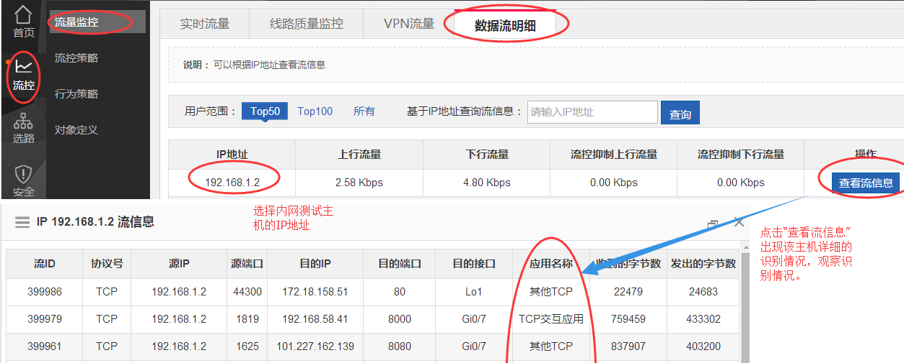
6、流控设置不合理，应用最小上行值过小：内网找台测试主机，加免流控测试
如果加了免流控还是卡，说明不是流控模块问题，继续排查；如果加免流控后，立即不卡说明是流控问题，可以适当的调大卡的应用的最小上行值，具体参见下文的附件
如果依旧调试无法达到效果，收集设备基本信息和流控诊断命令：Show route-support、Show route-support+测试IP 命令反馈后台。
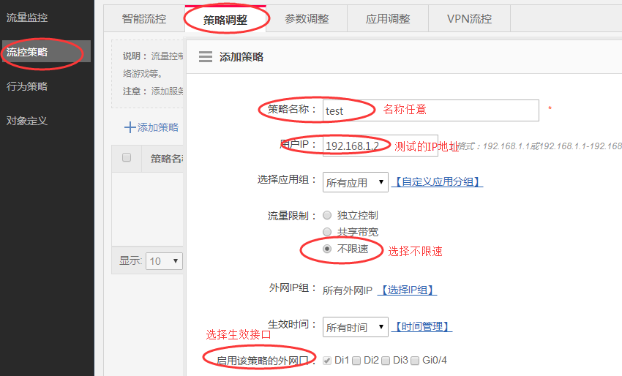
7、应用路由设置不合理：如果是多线路环境下，将测试主机走单线看是否卡（单线路绕过此步）
找一台测试主机，按着下图配置走单线，如果还是卡，则继续排查，如果不卡，检查识别的应用是否都对，如果对的话需要把相关应用设置甩到一条线路上，如果识别错误，那回到第5步。
如果还是依旧无法判断的话，收集信息show app-proxy union search 测试 IP，反馈后台
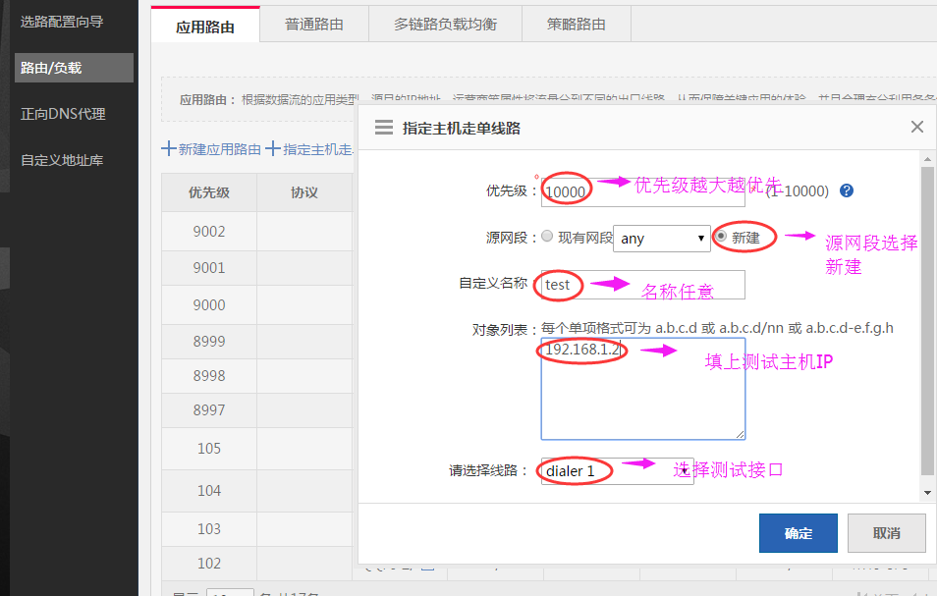
8、版本问题：建议升级到最新版本
9、紧张阀值设置过大导致、预留带宽太小
单线路，紧张阀值80%
多线路，主线路有网页流量，紧张阀值80%
多线路，主线路无网页流量，带宽<20M，紧张阀值50%；带宽介于20M到50M，紧张阀值50%~80%；带宽>50M，紧张阀值80%
多线路，副线路，紧张阀值80%-85%
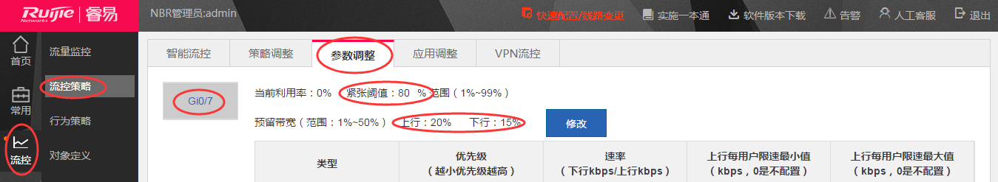
10、存在免流控用户的影响
通过系统日志检测是否存在日志提示某条线路的带来超过或者接近100%导致正向DNS功能由于检测DNS失败不通后关闭开启反复动作，可以看下是哪3个应用流量比较高，适当的降低流控，或者看书是否免流控用户存在的影响，建议删除，使用例外主机来替代
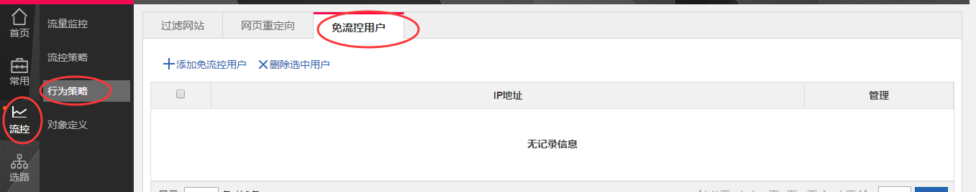
11、环境问题
内网无盘系统问题，可以使用有盘测试，如果有盘正常，建议客户处理无盘系统问题
内网其他设备问题，通过ping测试，ping内网口丢包，直连NBR测试不丢包，检测内网交换机下面问题
设备接口或者网线问题，使用命令sh int g0/x查看是否接口下存在错误包并一直增长厉害，建议更换接口或者网线测试
外网关猫问题，直连光猫故障依旧，建议更换光猫或者联系运营商处理

附件：
具体上行值产生的效果对比


